Приключения кота Васьки.
Жил-был кот Васька. Жил он у бабушки Варвары Ивановны. Был Васька не простым котом, а волшебным. Ловил мышей в подполе, а по вечерам они с бабушкой Варварой садились пить чай с вареньем. Варенье было вкусным, малиновым.
Васька сам собирал летом ягоды. А ещё он очень любил блины. А когда бабушка уставала, помогал ей убираться в доме и поливал огород. Бабушка не могла нарадоваться на Ваську и в благодарность угощала его вкусной сметаной.
Каждый вечер, попив с бабушкой Варварой чай , кот забирался на подоконник и всматривался в темнеющее небо. Там, на небе, очень ярко светился вкусный золотистый блин. Потом этот блин исчезал за горизонтом и на улице наступала ночь. Кот мечтал, что когда-нибудь он выберется на улицу, схватит блинчик лапками и скушает, причмокивая от удовольствия. Однажды кот опять смотрел на свой блин и створки окна растворились и кот выпал на улицу. Он помчался навстречу своей мечте. Бежал он долго , но блин так и не приближался. Васька совсем выбился из сил, остановился , огляделся, вокруг было темно и Васька понял, что заблудился. Тут он вспомнил свою старушку, как им хорошо жилось вместе и горько заплакал. Мимо пролетал светлячок и услышал как кто-то плачет. Светлячок пожалел Ваську и решил ему помочь и осветил ему дорогу домой. Возле дома Ваську уже ждала Варвара ивановна, она очень обрадовалась увидев своего кота. Васька посмотрел на своих старушку, которая часто угощала его вкусной сметанкой и решил, что больше никогда не будет убегать. Лучше родного дома нет ничего на белом свете.
И зажили они по прежнему, по вечерам попивая чай с вареньем, а за блинами Васька решил больше не гонятся.
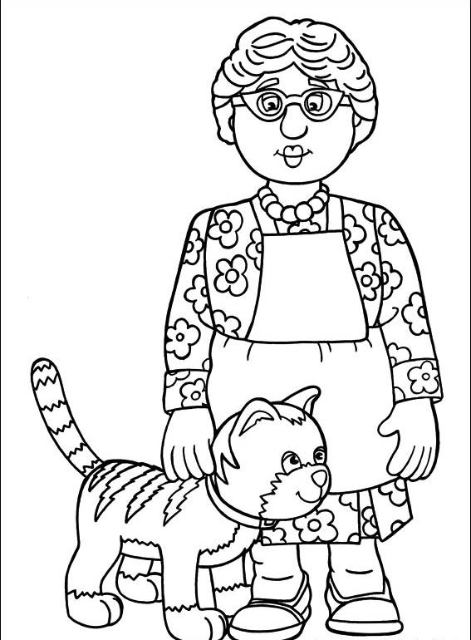
Люльчев Денис
5 лет.

